INFORME DE ASISTENCIA POR CANALES DE ATENCIÓN CAJA DE LA VIVIENDA POPULAR MES DE NOVIEMBRE DE 2017
SERVICIO AL CIUDADANO

Fecha: (11 de diciembre del 2017)

Servicio al Ciudadano de la Caja de la Vivienda Popular informa a las áreas misionales y de apoyo el seguimiento de los ciudadanos y ciudadanas que asistieron durante el mes de noviembre a la entidad con el fin de adquirir información de los servicios y trámites que brinda la entidad.
Para el canal telefónico la información de noviembre fue registrada por Servicio al ciudadano al momento de recibir las llamadas por la línea del conmutador (0) o las extensiones 160, 161, 163, 164 y 165, las cuales son trasladadas dependiendo del tema que indique el ciudadano.

La información para canal presencial reportada en el mes de noviembre fue a través de la herramienta SIMA, la cual permite registrar a cada uno de los ciudadanos que ingresan a la Caja de la Vivienda Popular digitando sus datos personales como la cedula de ciudadanía, dirección, teléfono, nombres y apellidos completos, género y condición. Una vez registrados estos datos, facilita a cada una de las áreas el identificar a cada ciudadano para hacer seguimiento de sus visitas y solicitudes requeridas, además permite la actualización de datos y la búsqueda inmediata de su proceso.

Por otro lado, la información para canal escrito reportado en el mes de noviembre la arroja la herramienta CORDIS, donde se registran diferentes documentos que llegan a la entidad asignando un número de radicado para posteriormente dar respuesta al mismo si se requiere.

Canal presencial – noviembre
Durante el periodo comprendido entre el 1 y el 30 de noviembre, se prestó la orientación y el direccionamiento a 3792 ciudadanos (as) con un promedio diario de 189 usuarios (as).

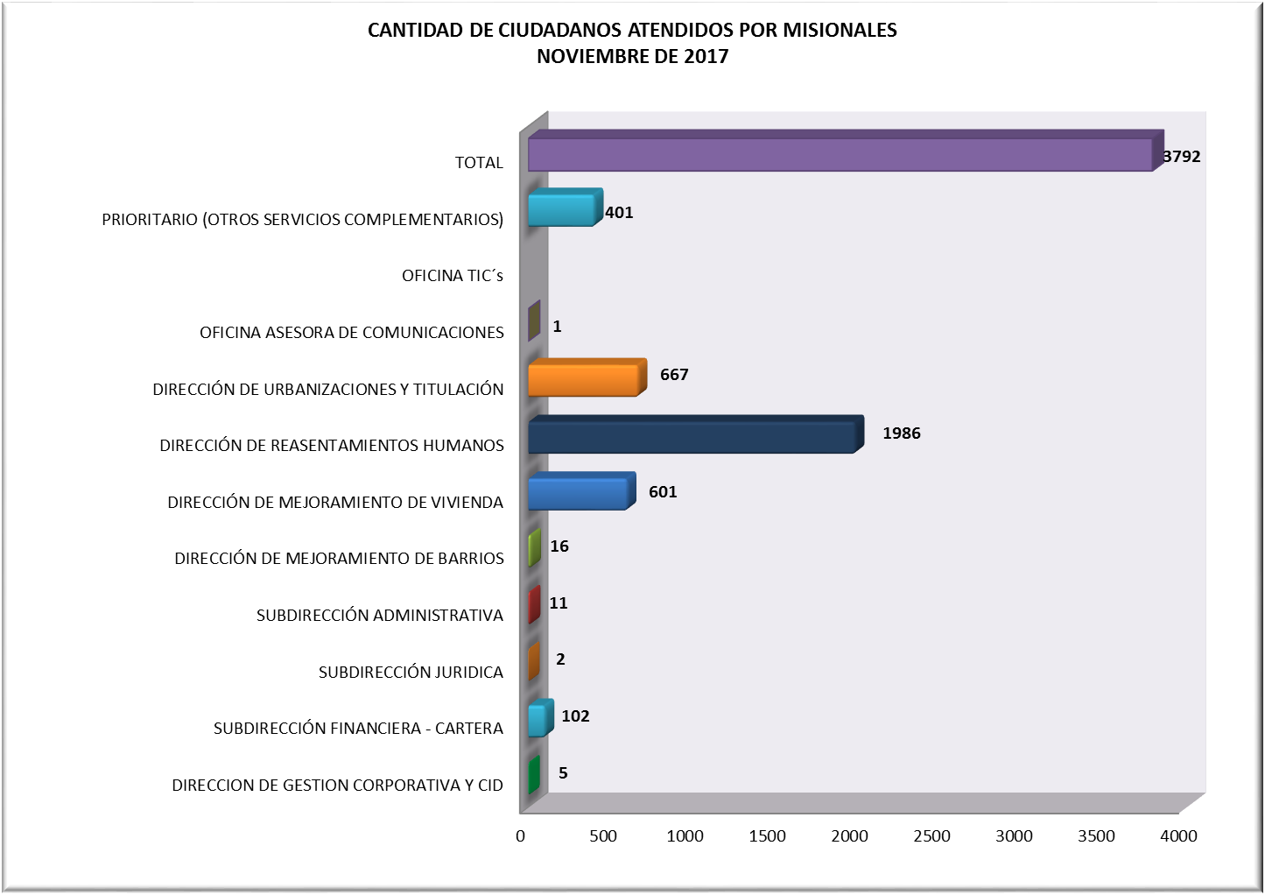

Cantidad de ciudadanos (as) atendidos por procesos misionales
Fuente: SIMA

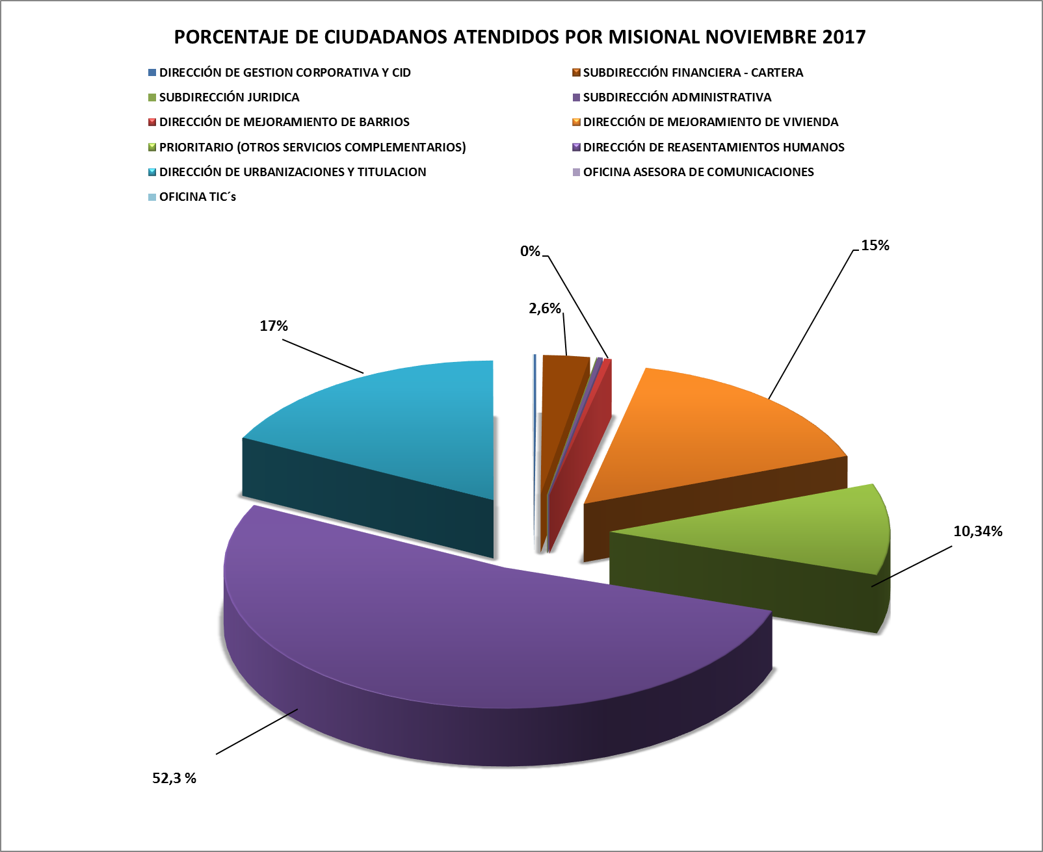
Analizando la asistencia durante noviembre se puede observar que el mayor número de ciudadanos (as) fue para el área misional de Reasentamientos con un 52,3 por ciento de asistencia del total de ciudadanos que se acercan a la entidad, en segundo lugar, se encuentra la Dirección de Urbanización y Titulaciones con un 17 por ciento de asistencia y en tercer lugar la Dirección de Mejoramiento de Vivienda con un 15 por ciento.

Porcentaje de ciudadanos (as) atendidos por misional
Fuente: SIMA

Dirección de Reasentamientos Humanos
Analizando la asistencia durante el mes de noviembre se puede observar que el mayor número de ciudadanos (as) fue para el área misional de Reasentamientos con un 1986 por ciento que equivale a 52,3 ciudadanos (as) de los cuales solicitan información sobre:
Dirección de Reasentamientos Humanos
TRAMITE Y/ O SERVICIO | CIUDADANOS ATENDIDOS
Certificado de vinculación | 9
Desembolso a constructora | 2
Desembolso de mejoras | 102
Entrega vivienda | 2
Estado del proceso | 1630
Ingreso al programa | 21
Negociación vivienda usada | 29
Notificación de Resolución | 27
Radicación de Contrato de arrendamiento | 72
Relocalización transitoria (pago) | 39
Respuesta radicado | 42
Selección de vivienda | 11
Total | 1986

Temas de consulta
Fuente: SIMA

Dirección de Urbanizaciones y Titulación

Con referencia al programa de Urbanizaciones y Titulación 667 ciudadanos (as) con un 17 por ciento se acercaron a solicitar información sobre:

Dirección de Urbanizaciones y titulación
TRAMITE Y/ O SERVICIO
Radicación de Cancelación de Hipoteca y Condiciones Resolutorias | 16
Solicitar la escrituración por primera vez | 378
Información General del Programa | 273
Total | 667

Temas de consulta
Fuente: SIMA
Dirección de Mejoramiento de Vivienda
El 15 por ciento equivalente a 601 ciudadanos (as) para el área misional de Mejoramiento de Vivienda, estos ciudadanos (as) requerían información sobre Subsidio de Mejoramiento de sus viviendas, los contratistas que pertenece a esta dependencia, informan todo lo relacionado al convenio 496 Secretaria de Distrital de Hábitat – Caja de Vivienda Popular y Asistencia Técnica.
Dirección de Mejoramiento de Vivienda
TRAMITE Y/ O SERVICIO | CIUDADANOS ATENDIDOS
Asistencia Técnica | 2
Información General de Mejoramiento de Vivienda | 599
Total | 601

Temas de consulta
Fuente: SIMA

Dirección de Mejoramiento de Barrios
El 0,42 por ciento equivalente a 16 ciudadanos (as) que se acercaron al área de Servicio al ciudadano, solicitando información sobre el programa de Mejoramiento de Barrios en su mayoría a Juntas de Acción Comunal solicitando información en qué estado se encuentran los procesos para mejoras e información sobre la Construcción de “Obras de intervención física a Escala Barrial” - Parques, andenes, calles, vías peatonales, plazoletas. Para mayor ampliación cuando correspondía se remitieron directamente a la dependencia.

Subdirección Financiera - Cartera

Con referencia al cierre de cartera de la Subdirección Financiera se atendieron 102 ciudadanos (as) equivalente al 2,69 por ciento acercaron para tramites como acuerdos de pago, impresión de talonarios, información del estado del crédito y solicitudes de paz y salvos con la entidad.
Subdirección Financiera - Cartera
TRAMITE Y/ O SERVICIO | CIUDADANOS ATENDIDOS
Acuerdo de Pago | 2
Expedición de Paz y Salvos | 4
Información estado de cuenta | 30
Información General sobre el proceso | 54
Impresión de talonarios | 12
Total | 102

Temas de consulta
Fuente: SIMA
Atención prioritaria

De los 3792 ciudadanos que se acercaron a la entidad a realizar algún trámite el 10,58 por ciento equivalente a 401 ciudadanos (as) a se les brindo atención prioritaria, con referencia a personas adultas mayores, mujeres en embarazo, mujeres con niños, discapacitados entre otros solicitando información general los programas misionales.

Prioritario (OTROS SERVICIOS COMPLEMENTARIOS)
TRAMITE Y/ O SERVICIO | CIUDADANOS ATENDIDOS
Subdirección Financiera - Cartera | 2
Dirección Mejoramiento de Vivienda | 43
Dirección de Reasentamientos Humanos | 347
Dirección de Mejoramiento de Barrios | 1
Dirección de Urbanizaciones y Titulación | 8
Total | 401

Temas de consulta
Fuente: SIMA

Se evidencia que de los 401 ciudadanos con atención prioritaria en el mes de noviembre los adultos mayores son quienes se acercan en mayor demanda a las instalaciones de la CVP con un registro de 259, seguido de Mujeres lactantes con 46 asistencias.

Tipo de Prioritario (OTROS SERVICIOS COMPLEMENTARIOS)
TRAMITE Y/ O SERVICIO | CIUDADANOS ATENDIDOS
Adultos Mayores | 259
Discapacitados / as (No certificados) | 1
Discapacitados / as (Certificados) | 36
Mujeres Embarazadas | 4
Mujeres Lactantes | 46
Ninguna de las anteriores | 55
Total | 401

Temas de consulta
Fuente: SIMA

Canal telefónico

El Canal Telefónico en la línea (571) 3494520 es atendido por los contratistas de Servicio al Ciudadano, donde se recibe la llamada y se trasfiere directamente a las extensiones de cada una de las dependencias de la Caja de Vivienda Popular, una vez realizada esta operación, se registra la llamada en una base de datos, donde se evidencio en el mes de noviembre del año 2017 se recibieron 46 llamadas.

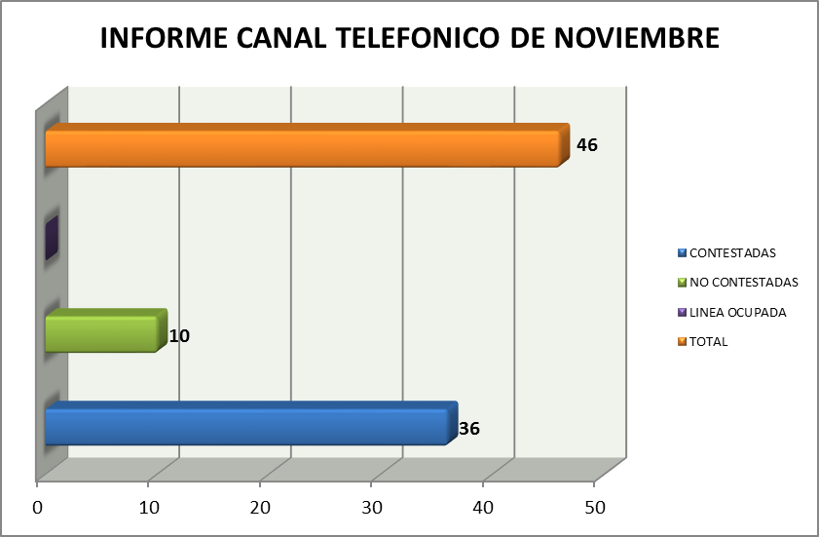

Llamadas contestadas y no contestadas – noviembre 2017
Fuente: Información consolidada por los contratistas encargados del PBX en Servicio Ciudadano en el aplicativo SIMA

Se evidencia que fueron contestadas 36 las cuales fueron trasladadas al área misional correspondiente y 10 no contestadas. También se observa que el área con más llamadas recibidas es Dirección de Mejoramiento de Vivienda con 23 registros, seguida de Dirección de Urbanizaciones y Titulación con 16 registros y Dirección de Reasentamientos Humanos con 6 registros.

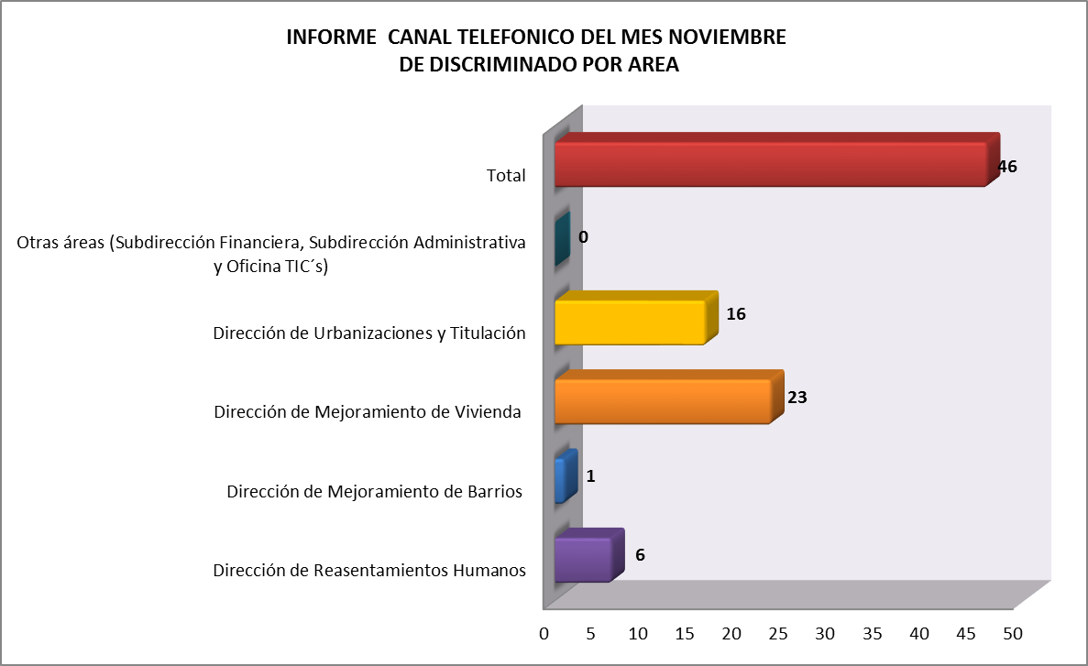

Informe conmutador del mes de noviembre discriminado por dependencias.
Fuente: Información consolidada por los contratistas encargados del PBX en Servicio Ciudadano en el aplicativo SIMA

Ventanilla Única de Radicación / Correspondencia Externa Recibida

El proceso de la Ventanilla única de Radicación, continuando con los procedimientos que permiten la adecuada recepción, asignación y distribución de los documentos a cada una de las dependencias de la Caja de Vivienda Popular, hace el análisis y reporte de todos los documentos recibidos por áreas y por tipología documental.

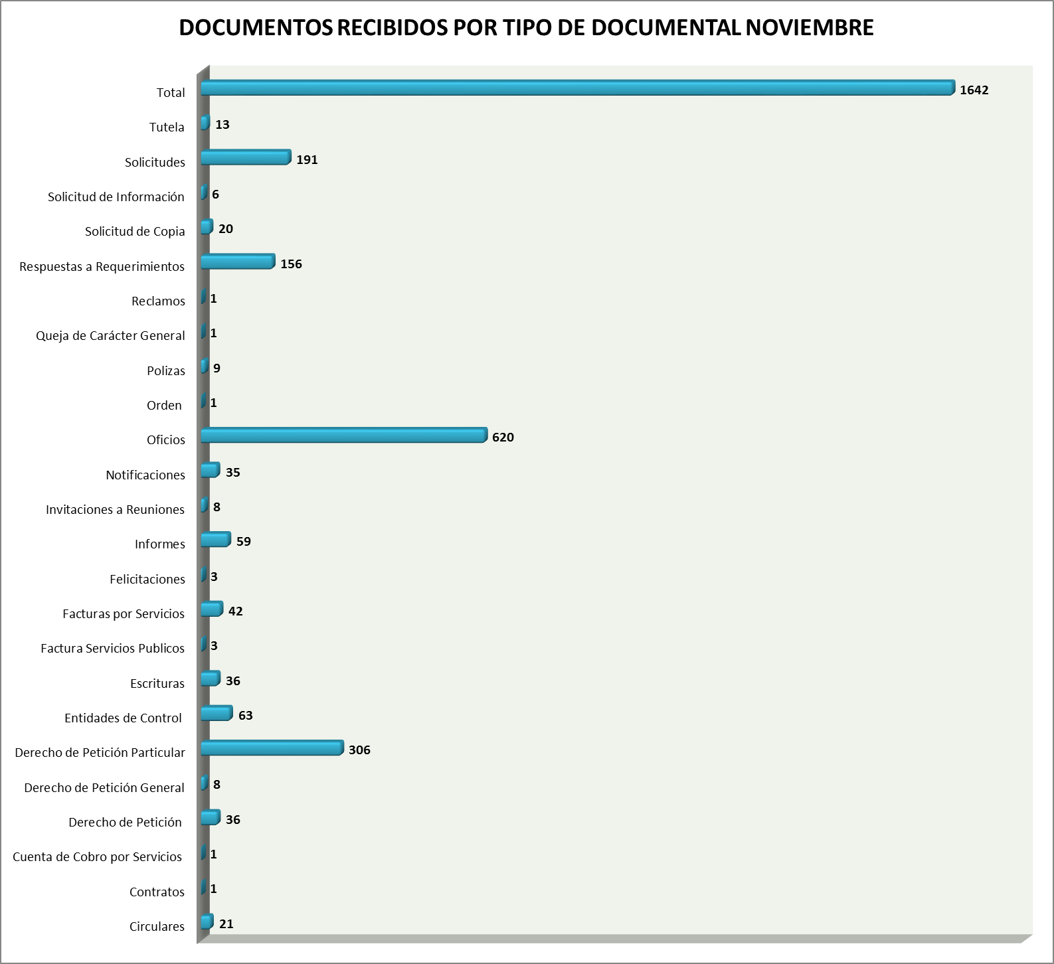

Documentos Recibidos por Tipo de documentos - Fuente: CORDIS

Se evidencia que en noviembre se recibieron 1642 documentos, los cuales se radicaron en el sistema CORDIS, se asignaron y se entregaron al área respectiva. De los cuales los que sobresalen por número de radicados son: Oficios con 620 radicados, Derecho de Petición Particular con 306 radicados, Solicitudes 191 radicados, Respuesta a requerimiento con 156 radicados y Documentos Entidades de Control 63 radicados.

La dependencia con mayor número de documentos radicados en Ventanilla Única de Radicación es la Dirección de Reasentamientos Humanos con 631 documentos, en segundo lugar, Dirección de Urbanizaciones y Titulación con 266, Mejoramiento de Vivienda con 172, Mejoramiento de Barrios con 171 y Subdirección Administrativa con 147.

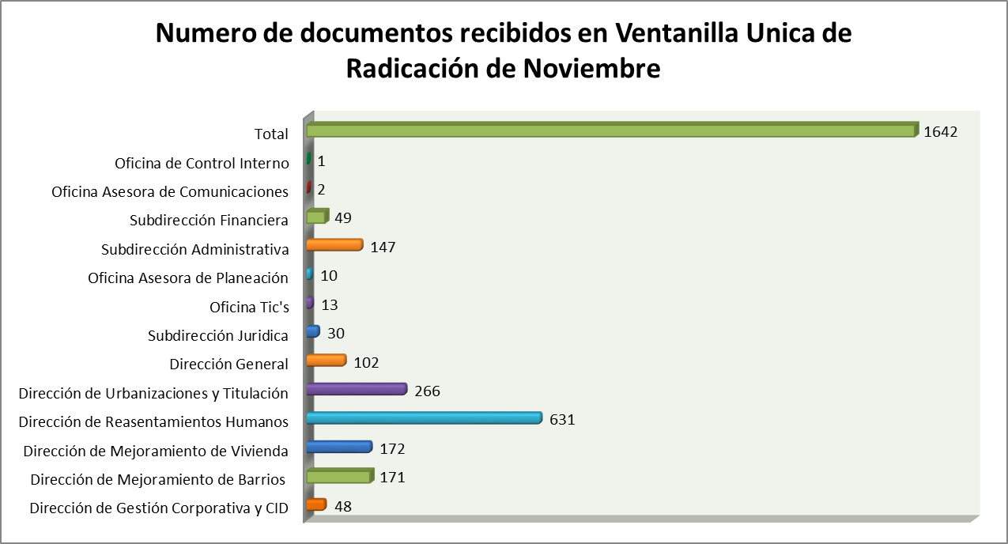

Numero de documentos recibidos en Ventanilla Única de Radicación mes de noviembre por Dependencia
Fuente: CORDIS

ROBERTO CARLOS NARVAEZ CORTES
Contratista
Servicio al ciudadano

Proyectó: Ángela Díaz - Contrato 073 de 2017

